Методическая разработка

«Учим стихи по картинкам»

Использование метода наглядного моделирования в работе с детьми, имеющими речевые нарушения, облегчает и ускоряет процесс запоминания и усвоения материала, формирует приемы работы с памятью, слухоречевую память, логическую последовательность изложения.

Муниципальное бюджетное дошкольное
образовательное учреждение компенсирующего
вида №1 г. Курганинска
учитель - логопед Шлянина Ольга Петровна

Тема: «Детский сад»
Заучивание стихотворения «Игрушки» по картинному плану – схеме.
1.Выразительно прочитайте стихотворение. В нашем детском садике – маленькие столики. В нашем детском садике – кубики и домики. В нашем детском садике - куколки и зайчики. В нашем детском садике – девочки и мальчики. Приходите в детский сад, там игрушки ждут ребят. 2. Сообщите ребенку о том, что стихотворение будет учить наизусть. Затем еще раз прочитайте стихотворение с опорой на картинный план – схему. 3. Задайте ребенку вопросы по содержанию стихотворения, помогая уяснить основную мысль. – Куда ведут рано утром родители, детей? - Какие столики в детском саду? - Какие игрушки в детском садике? - Что ждет детей в детском саду? 4.Выясните какие слова не понятны ребенку и объясните их значение в доступной форме. 5. Прочитайте отдельно каждую строчку стихотворения. Пусть ребенок повторит ее с опорой на картинный план – схему. 6.Попросите рассказать стихотворение с опорой на план – схему. 7. Попросите рассказать стихотворение самостоятельно.
 | 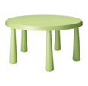
 | 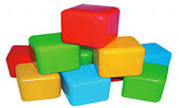
 | 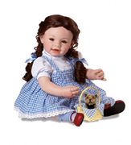
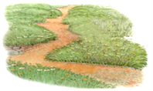 | 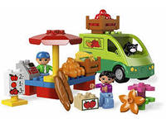

Тема: «Ягоды»
Заучивание стихотворения «Корзина» по картинному плану – схеме.
1. Выразительно прочитайте стихотворение. Вот корзина так корзина, В ней крыжовник и малина. И лесная земляника, и садовая клубника. Ты к нам в гости приходи ка. Ягод, что найдем мы в ней, нет полезней и вкусней. 2. Сообщите ребенку о том, что стихотворение будет учить наизусть. Затем еще раз прочитайте стихотворение с опорой на картинный план – схему. 3. Задайте ребенку вопросы по содержанию стихотворения, помогая уяснить основную мысль. – Какая у нас корзина? - Что в ней лежит? - Какие ягоды в корзине? - Кого мы приглашаем? - Назовите полезные, вкусные ягоды. 4.Выясните какие слова не понятны ребенку и объясните их значение в доступной форме. 5. Прочитайте отдельно каждую строчку стихотворения. Пусть ребенок повторит ее с опорой на картинный план – схему. 6.Попросите рассказать стихотворение с опорой на план – схему. 7. Попросите рассказать стихотворение самостоятельно.
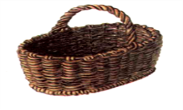
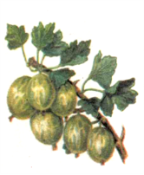

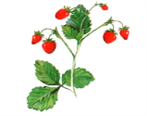

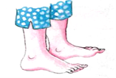

Тема: «Грибы»
Заучивание стихотворения «Белка-шалунишка» по картинному плану - схеме.
1.Выразительно прочитайте стихотворение. Скачет белка-шалунишка, Рвет с еловых веток шишки, А потом на землю — прыг, И отыщет боровик. Гриб нанижет на сучок — Подсушись, боровичок! 2. Сообщите ребенку о том, что стихотворение будет учить наизусть. Затем еще раз прочитайте стихотворение с опорой на картинный план – схему. 3. Задайте ребенку вопросы по содержанию стихотворения, помогая уяснить основную мысль. 1. Кто скачет? 5. Что нашла на земле? 2. Как называют белку? 6. Куда нанизала гриб? 3. Что рвет белка – шалунишка? 7. Зачем белка сушит грибы? 4. Куда она прыгнула? 8. Какой гриб высушила белка? 4.Выясните, какие слова не понятны ребенку и объясните их значение в доступной форме. 5. Прочитайте отдельно каждую строчку стихотворения. Пусть ребенок повторит ее с опорой на картинный план – схему. 6.Попросите рассказать стихотворение с опорой на план – схему. 7. Попросите рассказать стихотворение самостоятельно.
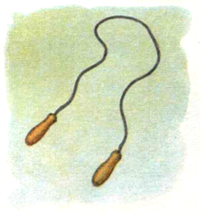 |  | 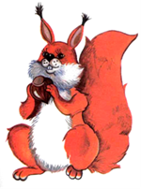
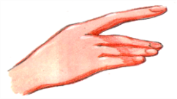 | 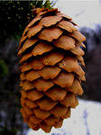
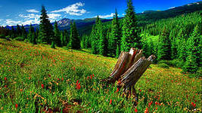 | 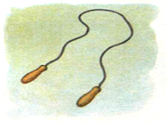
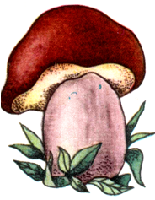 | 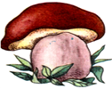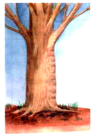

Тема: «Дикие животные»
Заучивание стихотворения «Мишка» по картинному плану - схеме.
1.Выразительно прочитайте стихотворение. Мишка, мишка, что с тобой? Почему ты спишь зимой? Потому, что снег и лед! Не малина и не мед. В. Орлов 2. Сообщите ребенку о том, что стихотворение будет учить наизусть. Затем еще раз прочитайте стихотворение с опорой на картинный план – схему. 3. Задайте ребенку вопросы по содержанию стихотворения, помогая уяснить основную мысль. 1. О ком рассказывается в стихотворении? 2. В какое время года медведь спит? 3. Где спит медведь? 4. Почему он спит зимой? 4.Выясните, какие слова не понятны ребенку и объясните их значение в доступной форме. 5. Прочитайте отдельно каждую строчку стихотворения. Пусть ребенок повторит ее с опорой на картинный план – схему. 6.Попросите рассказать стихотворение с опорой на план – схему. 7. Попросите рассказать стихотворение самостоятельно.

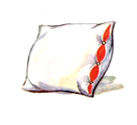

Тема: «Одежда»
Заучивание стихотворения «Мой мишка» по картинному плану - схеме.
1.Выразительно прочитайте стихотворение. Я рубашку сшила Мишке, На плите сварилась каша. Я сошью ему штанишки. Где большая ложка наша? Надо к ним карман пришить, Я тебе перед едой И конфетку положить. Лапы вымою водой. 2. Сообщите ребенку о том, что стихотворение будет учить наизусть. Затем еще раз прочитайте стихотворение с опорой на картинный план – схему. 3. Задайте ребенку вопросы по содержанию стихотворения, помогая уяснить основную мысль. 1. О ком говорится в стихотворении? 5. Что сварили на плите? 2. Что сшили мишке? 6. Чем ели кашу? 3. Что пришили к штанишкам? 7. Какая была ложка? 4. Зачем пришили карман? 8. Почему мишки мыли лапы? 4.Выясните, какие слова не понятны ребенку и объясните их значение в доступной форме. 5. Прочитайте отдельно каждую строчку стихотворения. Пусть ребенок повторит ее с опорой на картинный план – схему. 6.Попросите рассказать стихотворение с опорой на план – схему. 7. Попросите рассказать стихотворение самостоятельно.
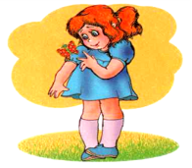 | 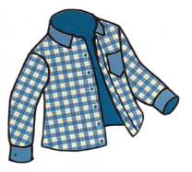 |  | 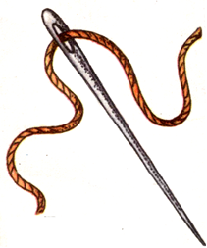
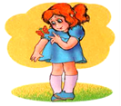 | 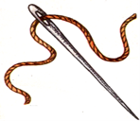
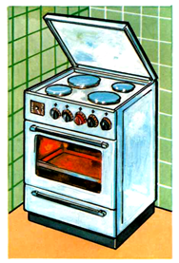 |  |  |  | 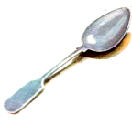
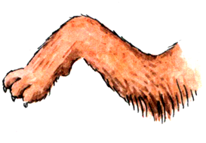 | 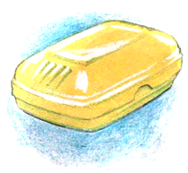 |  |  | 